ÍNDICE

**Configuración Router** 1

**Configuración Linux Casa SSH** 3

**Configuración final** 4

**Diagrama** 5

# **Configuración Router**

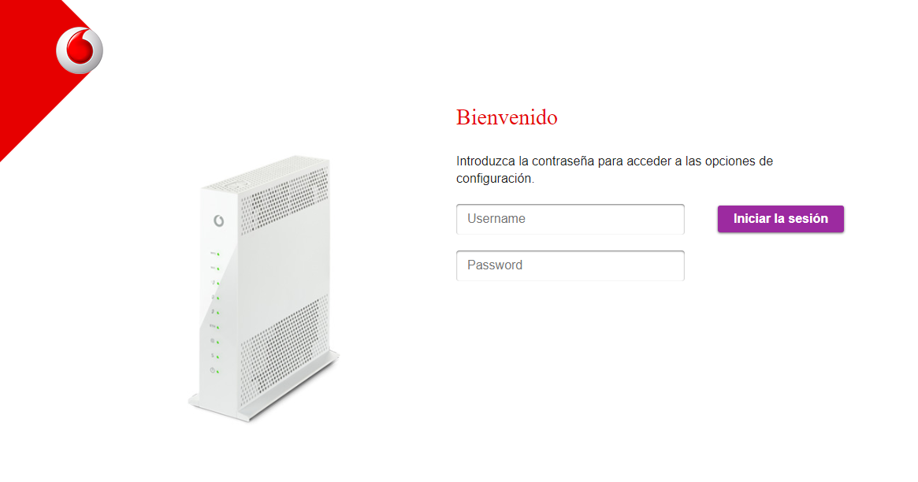Entraremos a nuestro router mediante la IP del Gateway, en mi caso es la dirección 192.168.0.1.

Pondremos el usuario y contraseña que nos viene por defecto en la pegatina del router.

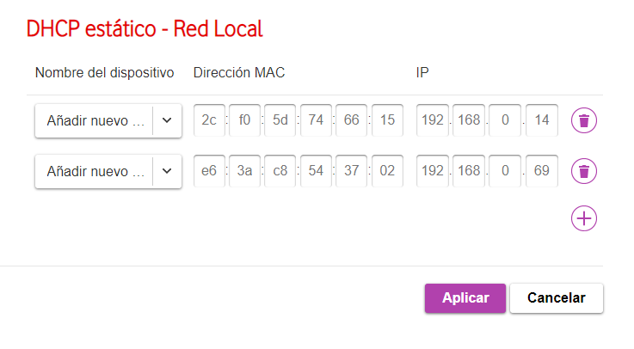

Pondremos la MAC de nuestro ordenador de casa en el DHCP estático para que el router siempre le de la misma IP.

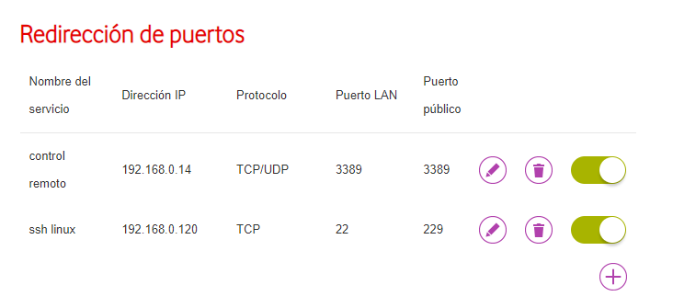Ahora, abriremos 2 puertos, aunque 1 es opcional, ya que es para el Remote Desktop de Windows.

En primer lugar, abriremos el puerto 3389 con la IP del ordenador de casa para poder conectarnos por remoto (opcional).

Después, abriremos el puerto 22 en la red LAN con la IP de la máquina Linux que crearemos después. Como recomendación de seguridad pondré otro puerto distinto para el exterior, en mi caso, he puesto el 229 en el puerto público. Esto servirá para poder hacer ssh a nuestra máquina Linux de casa.

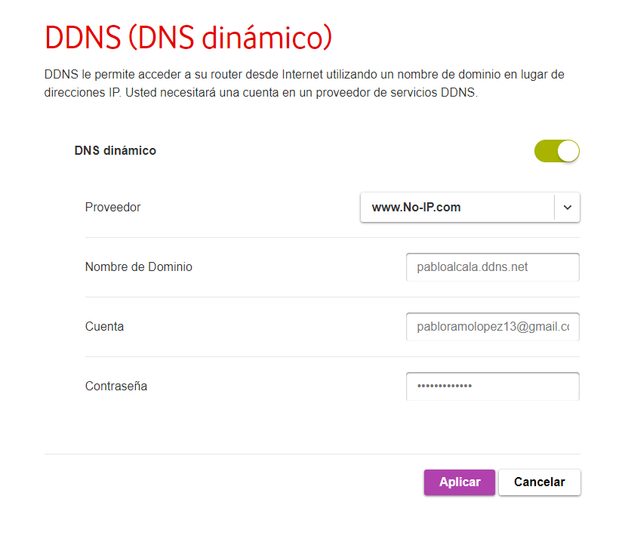Nos crearemos una cuenta en <no-ip.com> o una página similar.

Dentro del router le pondremos nuestro nombre de dominio, cuenta y contraseña y aplicaremos los cambios.

# **Configuración Linux Casa SSH**

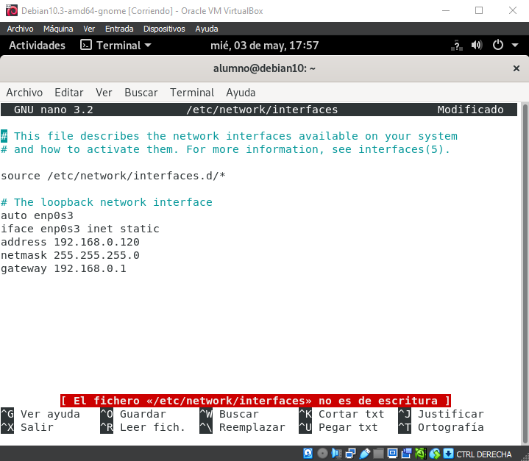Crearemos una máquina Linux para hacer ssh desde el dynDNS que hemos creado anteriormente.

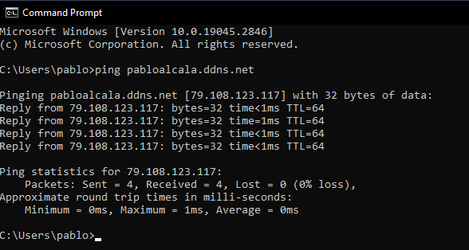Le pondremos una dirección IP estática en la máquina, en mi caso le he puesto la IP 192.168.0.120.

Ahora probaremos que el dynDNS funciona correctamente y ahora haremos un ssh.

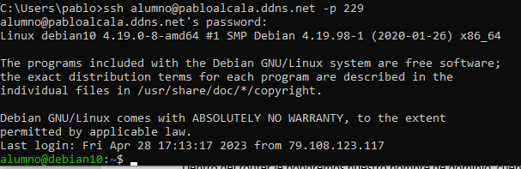

El ssh funciona correctamente y nos podemos conectar a la máquina Linux.

Dentro de nuestra máquina Linux de casa, editando el documento “/etc/ssh/sshd config” descomentaremos:

PermitRootLogin yes

PermitTunnel yes

# **Configuración final**



Entraremos por ssh como root pero con este comando “ssh –w 0:0 [ip casa] –p [puerto ssh]” para crear los túneles.



Pondremos el comando “ip addr add 10.2.37.2/24 peer 10.2.37.1/24 dev tun0” para conectar

Pondremos el mismo comando en el otro ordenador, pero cambiando la IP de origen y de destino.

Ahora, levantaremos a interfaz en ambos ordenadores.



Crearemos una ruta en el ordenador de clase a la red de casa con este comando “route add -net 192.168.0.0/24 gw 10.2.37.2”.

En el servidor ssh de casa pondremos este comando “sudo iptables –t nat –A POSTROUTING –s 10.2.37.0/24 –o enp0s3 –j MASQUERADE” para añadir una tabla para que pueda enrutar.

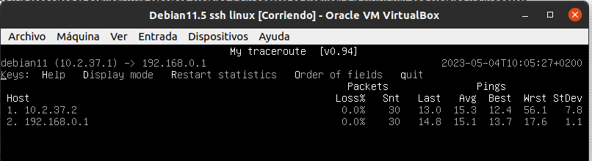

Ahora, en la máquina de clase, instalaremos mtr y miraremos los saltos que da hasta el router de mi casa.

# **Diagrama**

Casa

PC Pablo

Windows10

PC Clase alumno09

Ubuntu

Router

Clase

Linux Clase

Debian11

Servidor SSH

Debian10

Router